

UNIVERSIDADE FEDERAL DE PERNAMBUCO

CENTRO DE INFORMÁTICA

RELATÓRIO DAS PRÁTICAS

ES238 - Eletrônica 1

Thalisson Moura Tavares

RECIFE, 16 DE JULHO DE 2021

Professor: Renato Mariz de Moraes

Sumário

1. Apresentação
2. Amplificadores Operacionais
   1. Simulação
      1. Diferenciador, entradas com polaridades opostas
      2. Diferenciador, entradas com polaridades iguais
      3. Inversor
      4. Não inversor
      5. Seguidor de tensão
      6. Somador
      7. Integrador
      8. Schmitt trigger
      9. Diferenciador, entradas invertidas (modelo interno)
      10. Diferenciador, entradas iguais (modelo interno)
3. Considerações Finais

**Seção 1. Apresentação:**

O objetivo da prática é simular um circuito com o amplificador operacional operando em diferentes configurações. A imagem abaixo mostra o exemplo de um circuito utilizando o amplificador operacional como diferenciador.

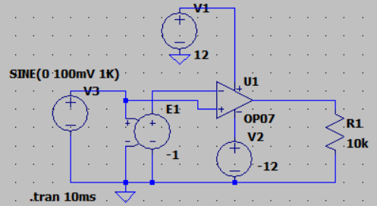

**Seção 2. Amplificadores Operacionais**

**Seção 2.1.1. Diferenciador, entradas com polaridades opostas:**

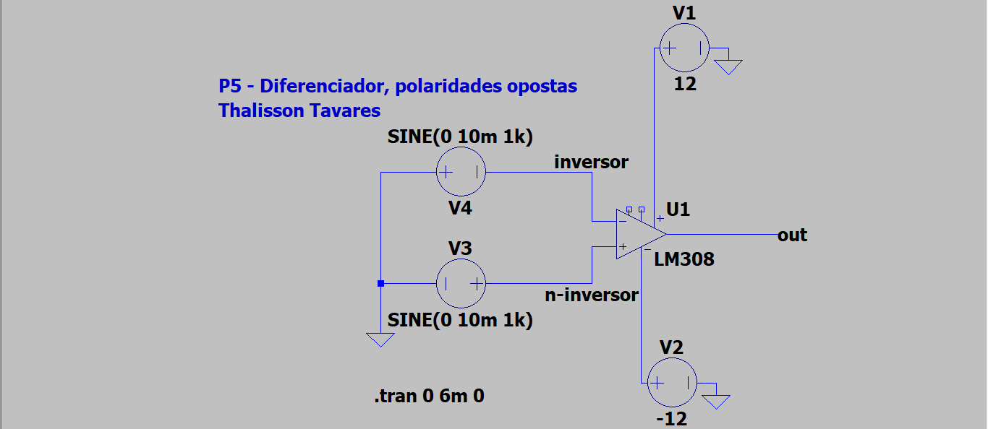

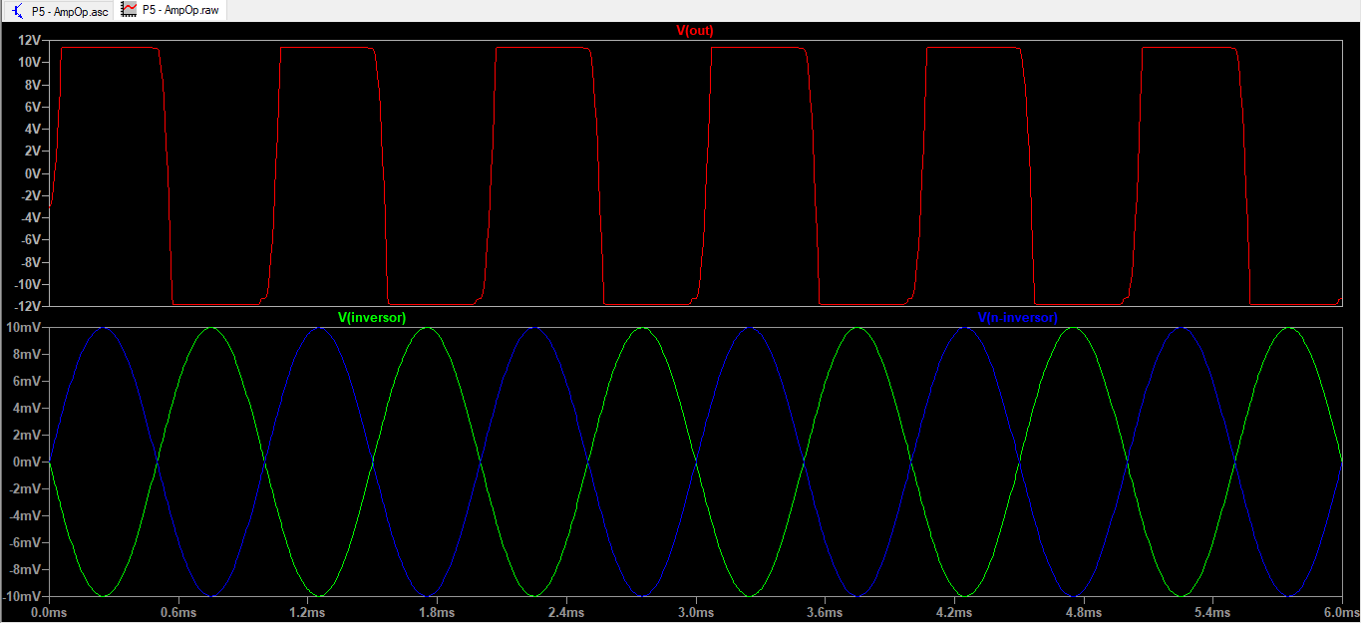

**Seção 2.1.2. Diferenciador, entradas com polaridades iguais:**

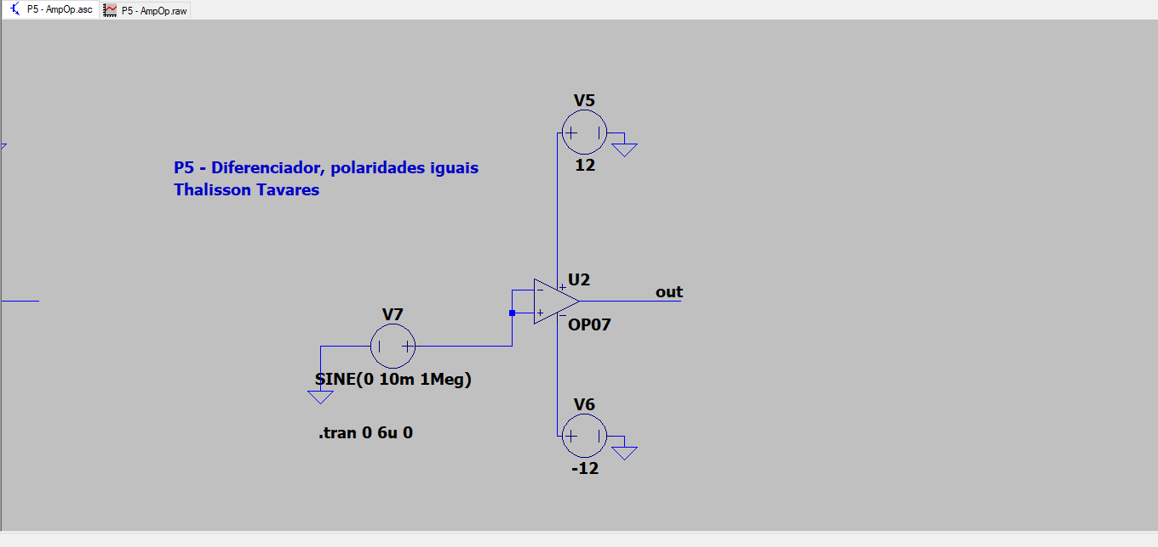

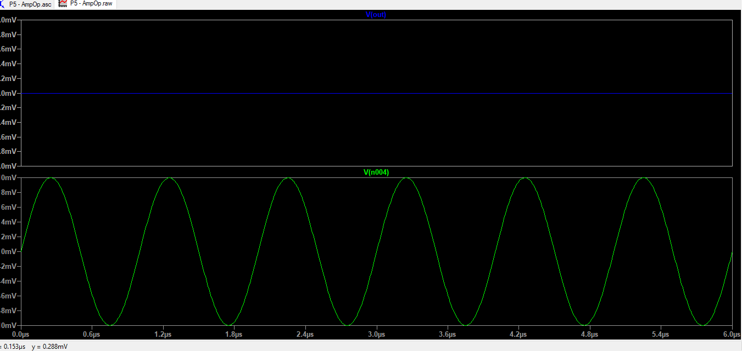

**Seção 2.1.3. Inversor:**

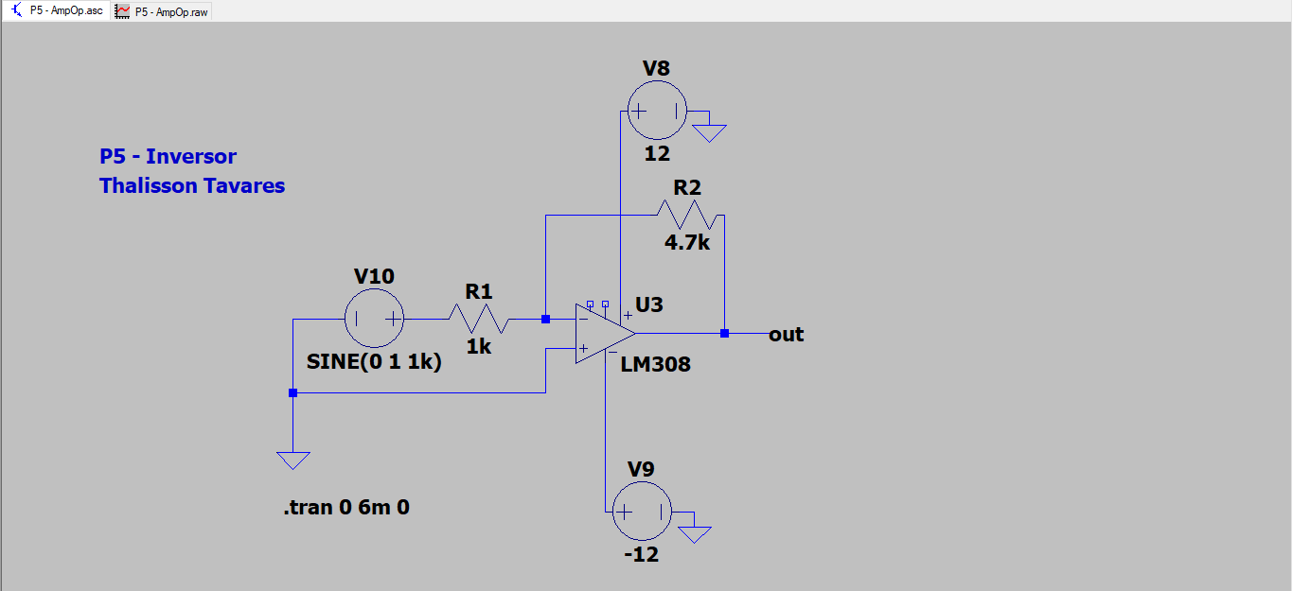

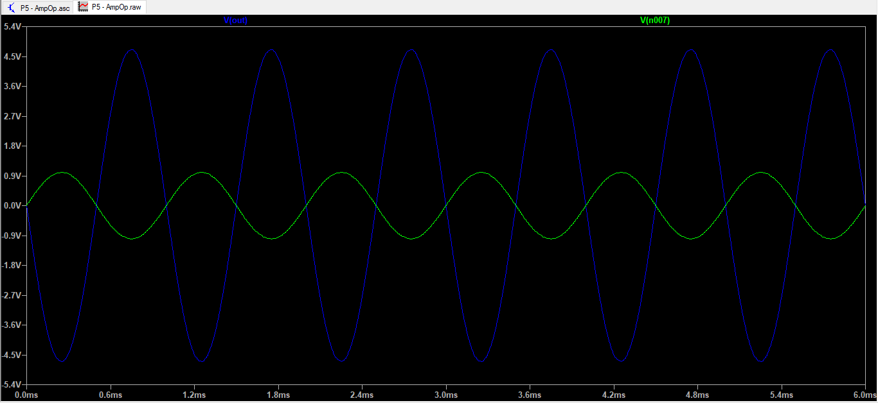

**Seção 2.1.4. Não inversor:**

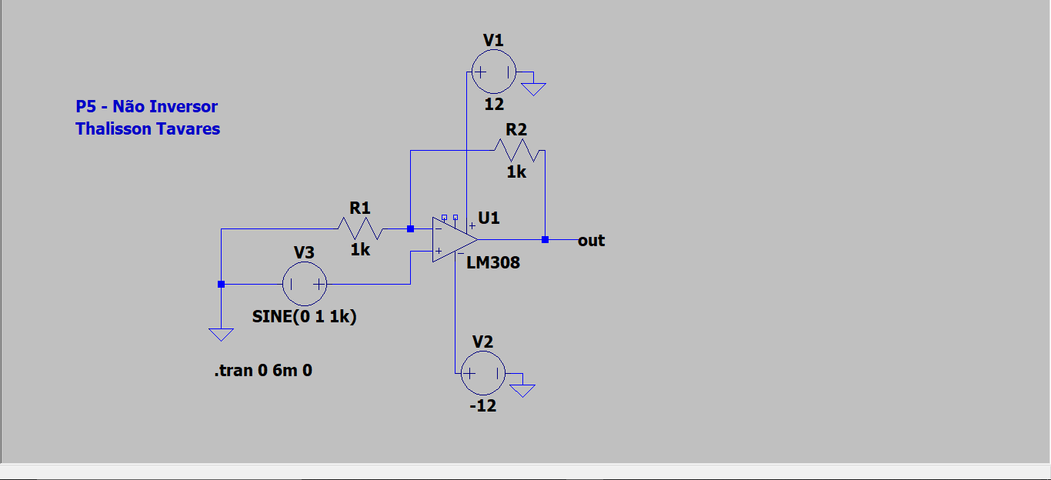

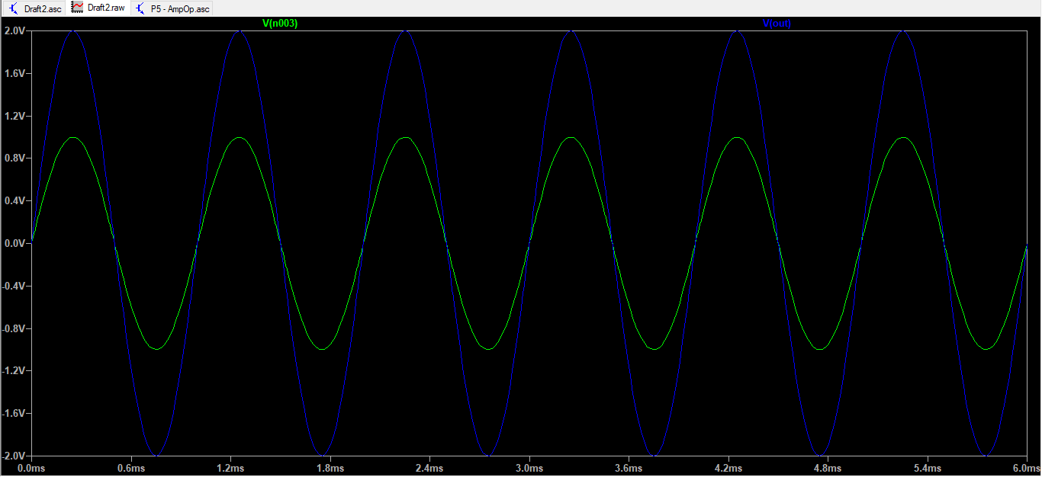

**Seção 2.1.5. Seguidor de tensão:**

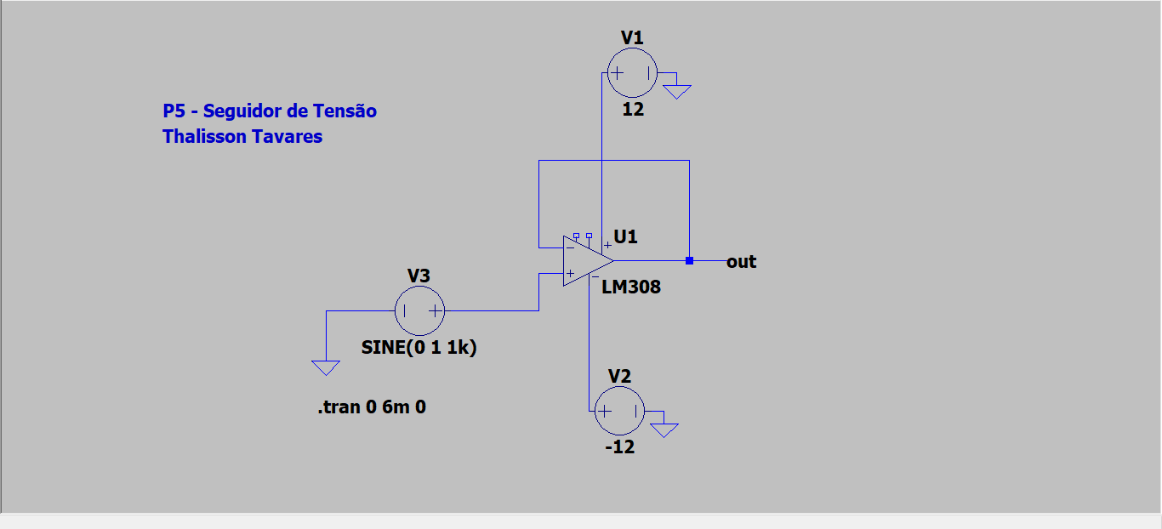

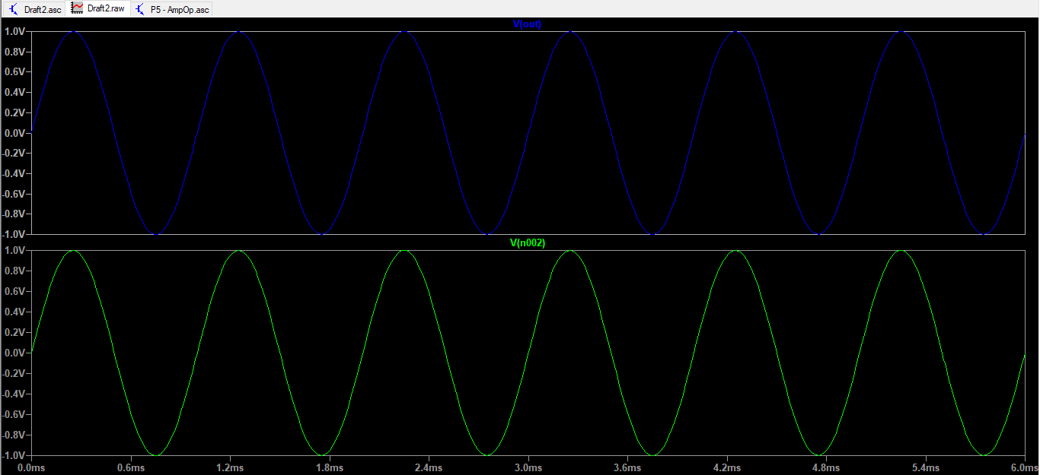

**Seção 2.1.6. Somador:**

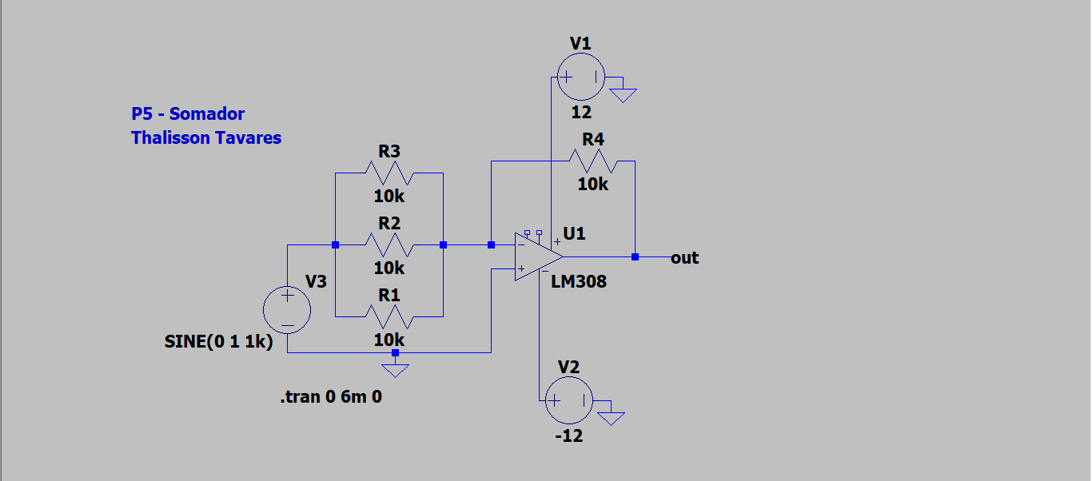

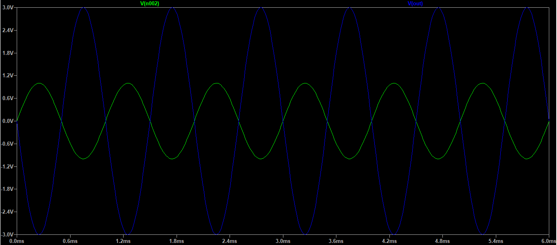

**Seção 2.1.7. Integrador:**

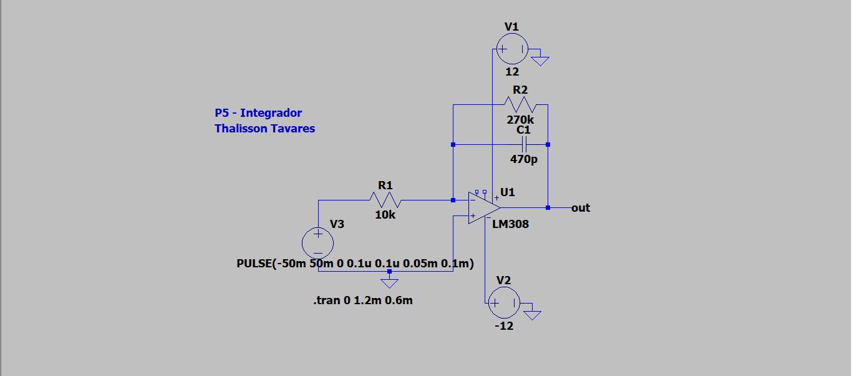

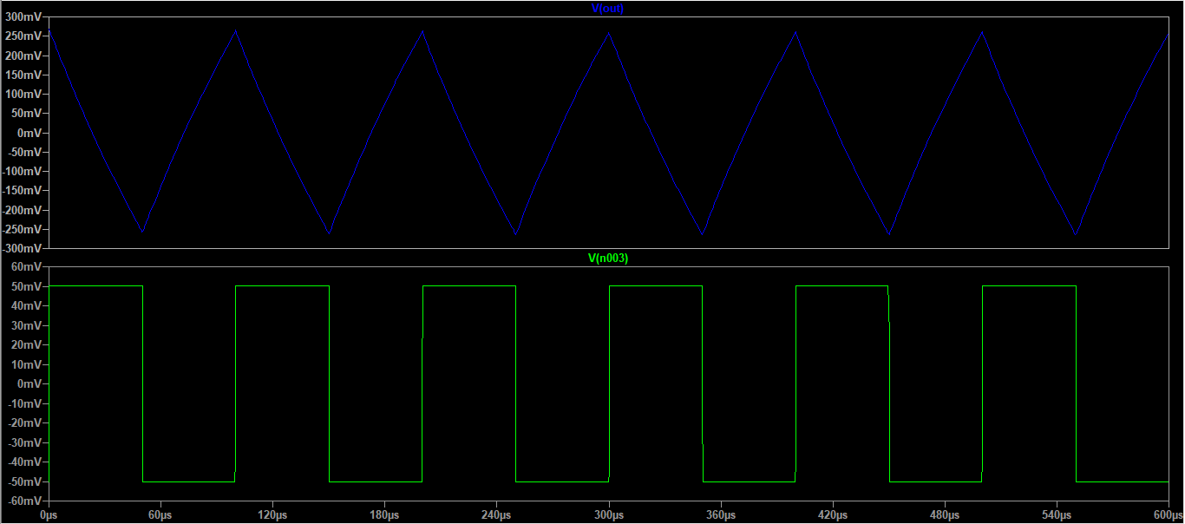

**Seção 2.1.8. Schmitt trigger:**

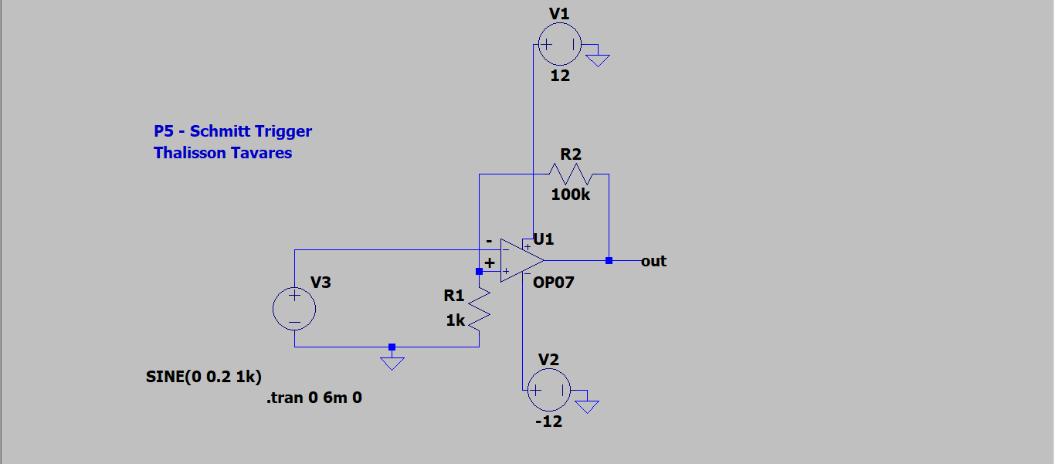

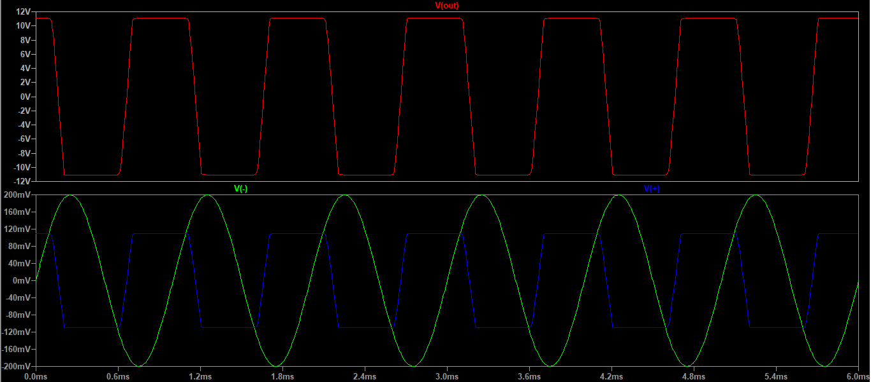

**Seção 2.1.9. Diferenciador, entradas invertidas (modelo interno):**

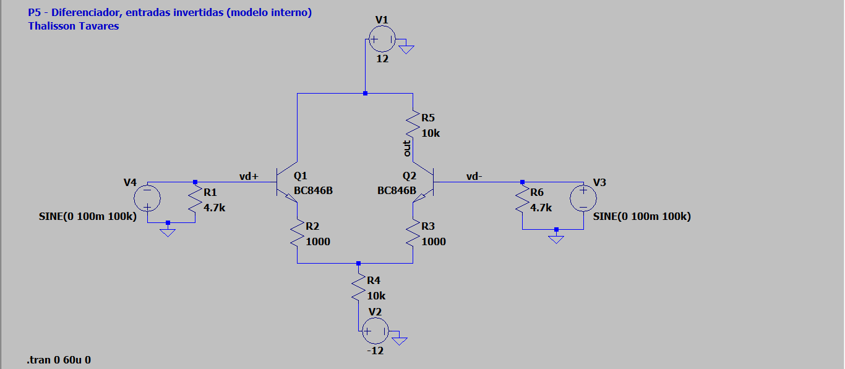

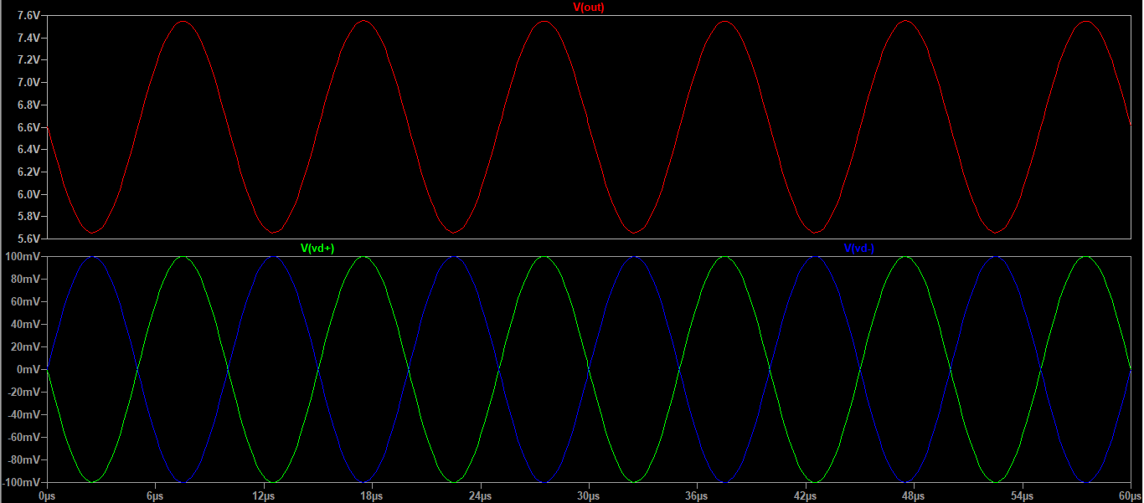

**Seção 2.1.10. Diferenciador, entradas iguais (modelo interno):**

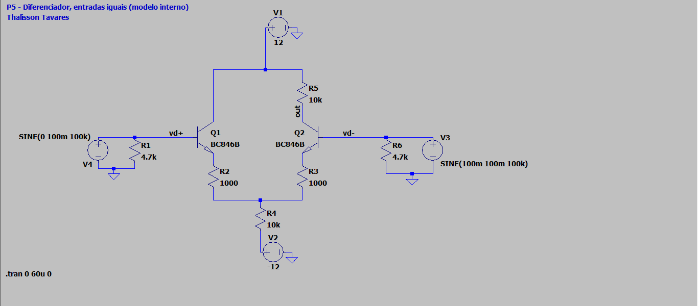

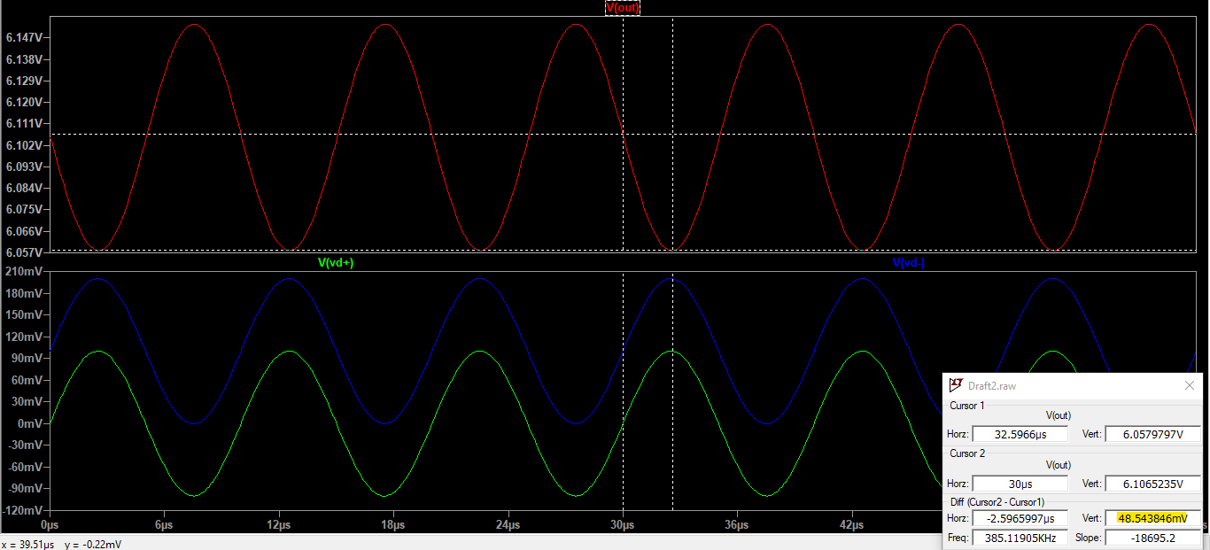

**Seção 3. Considerações Finais**

Como mostrado através das imagens na seção anterior, todos os circuitos apresentaram a saída esperada para cada configuração do amplificador operacional. No primeiro caso, um diferenciador com polaridades opostas, foi possível perceber o amplificador operacional amplificando consideravelmente a diferença entre as entradas levando a saída a saturação no ponto máximo (12V) e mínimo (-12V). Já no caso do diferenciador com mesma polaridade a imagem mostra a saída com tensão 0V, já que a diferença é zero entre as entradas. No circuito inversor a saída está invertida em relação a entrada e amplificada por um fator de $\frac{R_{2}}{R_{1}}= \frac{4.7kΩ}{1kΩ}=4.7$, como a entrada possui 1V a saída é de 4.7V. No circuito não inversor temos a saída com a mesma polaridade da entrada, porém amplificada por um fator de $\frac{R_{2}+R_{1}}{R_{1}}= \frac{1kΩ+1kΩ}{1kΩ}=2$, portanto como a entrada é de 1V é mostrado 2V na saída. A imagem do circuito seguidor de tensão mostra que a entrada e a saída possuem polaridade e amplitude iguais, o que era esperado. A saída do circuito somador possui polaridade invertida em relação a entrada e amplificada por um fator de $R_{4}×\left(\frac{V_{1}}{R_{1}}+\frac{V_{2}}{R_{2}}+\frac{V_{3}}{R_{3}}\right)=10k × \left(\frac{3}{10k}\right)=3$, como a entrada é de 1V temos uma saída com 3V. O circuito integrador como o nome já diz, integra o sinal de entrada, portanto como temos pulsos na entrada do circuito, a saída como é mostrado na imagem são rampas de subida e descida. No Schmitt Trigger percebemos que se a tensão na entrada inversora for ligeiramente positiva em relação a entrada não inversora (V+ < V-), isto produzirá uma saída negativa na tensão de saturação (-12V), se por outro lado, a entrada for ligeiramente negativa, em vez de positiva (V- < V+), a saída atinge a saturação positiva (12V). Nos circuitos diferenciadores (modelo interno) percebemos que a saída é amplificada quando as entradas estão invertidas, e a saída é atenuada quando as entradas são iguais.